|  |  |  |  |  |
| --- | --- | --- | --- | --- |
| **Deze praktijktoets wordt afgenomen op school met behulp van een casus. Deze casus ontvang je van te voren van de docent. In de casus kun je verschillende situaties en handelingen verwachten. Je kunt deze toets dus doen op het moment dat je denkt en verwacht (in afstemming met docent of werkbegeleider) da je alle mogelijke handelingen hebt geoefend. Deze praktijktoets is een voorbereiding op SKILLS HEROES (BOL)****Indien je al werkt in de BPV dan mag je deze toets ook af laten nemen in de beroepspraktijk.** *handelingen behorend bij (zelf)zorg en ondersteunen bij wonen en huishouden | | | | |
| **Skills – praktijktoets** | Onderdeel van module (zelf) zorg en activiteiten | | | |
| Naam: |
| Datum: | **beginner** | **op weg** | **gevorderd** | **Expert** |
| Heeft rekening gehouden met de wensen , gewoonten en behoeften van de cliënt en hier bewust naar gevraagd |  |  |  |  |
| Heeft rekening gehouden met de mogelijkheden van de cliënt |  |  |  |  |
| Heeft de cliënt doelbewust gemotiveerd om waar mogelijk de eigen regie te behouden |  |  |  |  |
| Heeft de cliënt doelgericht in de zelfredzaamheid gestimuleerd en waar nodig voorlichting en advies gegeven |  |  |  |  |
| Reageert passend op de signalen van de cliënt / zorgvrager |  |  |  |  |
| Stemt bij de communicatie aan bij het taalniveau en de mogelijkheden van de cliënt / zorgvrager |  |  |  |  |
| Heeft respect getoond voor privacy van de cliënt |  |  |  |  |
| Heeft volgens protocol gewerkt en kan benoemen wat de inhoud van het protocol is  En heeft ergonomisch gewerkt |  |  |  |  |
| Zet de juiste (technologische)middelen en materialen in |  |  |  |  |
| Heeft bij en na de uitvoering van de ondersteuning gevraagd of alles naar wens is |  |  |  |  |
| Reflecteert op eigen handelen (kan benoemen wat goed ging en wat beter kan)  (mondeling rapporteren) |  |  |  |  |

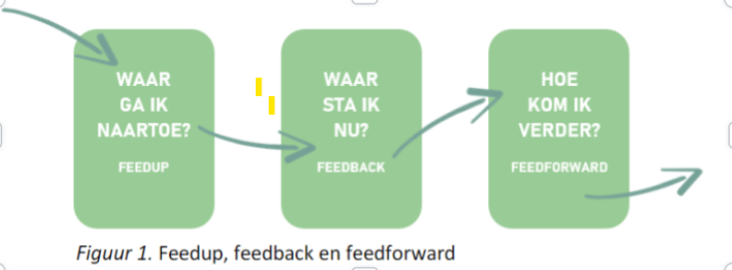

|  |
| --- |
| Feedback en feedforward klas en docent (indien van toepassing |
|  |
| Feedback en feedforward cliënten en collega’s |
|  |
| Reflectie student |
|  |